证书编号：91500115MA60PWLM5D001V
单位名称: 重庆市长寿区拓峰建材有限公司
注册地址: 重庆市长寿区凤城街道古佛村二组
法定代表人: 林玲玉
生产经营场所地址: 重庆市长寿区凤城街道古佛村二组
行业类别: 粘土砖瓦及建筑砌块制造 |  | 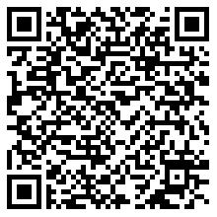
统一社会信用代码：91500115MA60PWLM5D
有效期限：自2024年12月30日至2029年12月29日止
发证机关： | （盖章）重庆市长寿区生态环境局
发证日期： | 2024年12月30日
中华人民共和国生态环境部监制 重庆市长寿区生态环境局印制

